1. Use case tổng quát

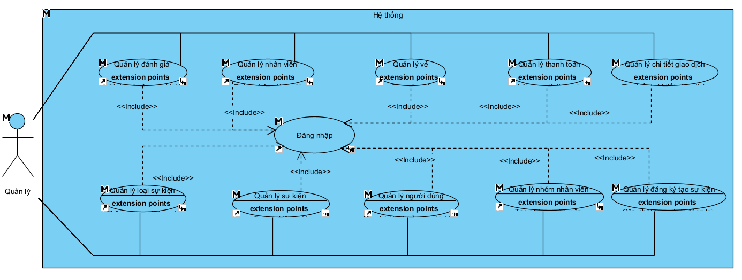

* *Mô tả luồng sự kiện của ca sử dụng đăng nhập*

# 1. Đăng nhập

ID: UC11

|  |  |
| --- | --- |
| Level | N/A |
| Complexity | N/A |
| Use Case Status | N/A |
| Implementation Status | N/A |
| Preconditions | N/A |
| Post-conditions | N/A |
| Author | N/A |
| Assumptions | N/A |

## 1.1. Scenarios

### 1.1.1. Scenario

|  |
| --- |
| 1. Người dùng yêu cầu chức năng đăng nhập |
| 2. SYSTEM Hiển thị giao diện đăng nhập |
| 3. Người dùng nhập user name, thêm password |
| 4. Người dùng yêu cầu đăng nhập |
| 5. SYSTEM Kiểm tra thông tin người dùng nếu người dùng đăng nhập sai chuyển sang 5a |
| 6. SYSTEM Thông báo đăng nhập thành công, đóng giao diện đăng nhập |
| 7. SYSTEM Xác định vai trò của người dùng (Quản trị viên, khách hàng) |
| 8. SYSTEM Chuyển đến trang chủ tương ứng |
| Extension: |
| 5.a. Username hoặc password không đúng |
| 1. SYSTEM Hệ thống hiển thị thông báo đăng nhập không thành công, yêu cầu thêm lại, quay lại bước 3 |

1. Loại sự kiện

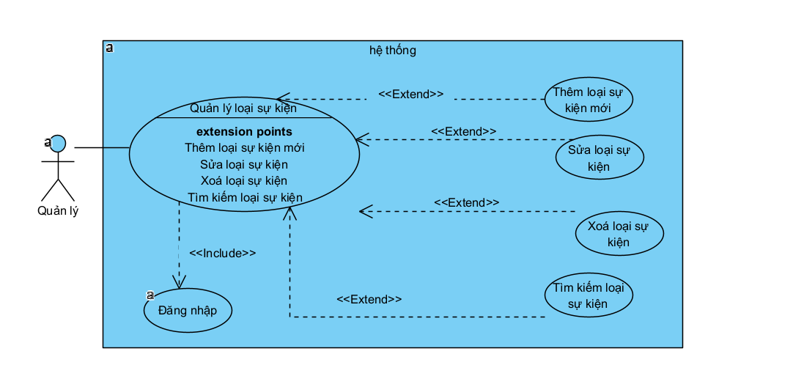

|  |
| --- |
| ***Tên use case:*** *Quản lý loại sự kiện* |
| ***Actor:*** *Người dùng* |
| ***Mô tả****: Use case cho phép thêm, sửa, xóa, tìm kiếm thông tin loại sự kiện trong hệ thống.* |

* *Mô tả luồng sự kiện của ca sử dụng quản lý loại sự kiện*

# 1. Quản lý loại sự kiện

ID: UC09

|  |  |
| --- | --- |
| Primary Actors | Quản lý |
| Level | N/A |
| Complexity | N/A |
| Use Case Status | N/A |
| Implementation Status | N/A |
| Preconditions | N/A |
| Post-conditions | N/A |
| Author | N/A |
| Assumptions | N/A |

## 1.1. Scenarios

### 1.1.1. Scenario

|  |
| --- |
| 1. Người quản lý yêu cầu chức năng quản lý loại sự kiện |
| 2. SYSTEM Hiển thị giao diện quản lý loại sự kiện |
| 3. SYSTEM Hệ thống lấy về danh sách loại sự kiện hiển thị lên giao diện |
| 4. if Người quản lý yêu cầu chức năng thêm thông tin loại sự kiện |
| 4.1. SYSTEM Hệ thống thực hiện chức năng thêm thông tin loại sự kiện |
| 4. end if |
| 5. if Người quản lý yêu cầu chức năng sửa thông tin loại sự kiện |
| 5.1. SYSTEM Hệ thống thực hiện chức năng sửa thông tin loại sự kiện |
| 5. end if |
| 6. if Người quản lý yêu cầu chức năng xoá thông tin loại sự kiện |
| 6.1. SYSTEM Hệ thống thực hiện chức năn xoá thông tin loại sự kiện |
| 6. end if |
| 7. if Người quản lý yêu cầu chức năng tìm kiếm thông tin loại sự kiện |
| 7.1. SYSTEM Hệ thống thực hiện chức năng tìm kiếm thông tin loại sự kiện |
| 7. end if |

* *Mô tả luồng sự kiện của ca sử dụng thêm thông tin loại sự kiện*

# 1. Thêm loại sự kiện mới

ID: UC13

|  |  |
| --- | --- |
| Level | N/A |
| Complexity | N/A |
| Use Case Status | N/A |
| Implementation Status | N/A |
| Preconditions | N/A |
| Post-conditions | N/A |
| Author | N/A |
| Assumptions | N/A |

## 1.1. Scenarios

### 1.1.1. Scenario

|  |
| --- |
| 1. Người quản lý chọn chức năng thêm thông tin loại sự kiện mới |
| 2. SYSTEM Hiển thị giao diện thêm thông tin loại sự kiện |
| 3. SYSTEM |
| 4. Người quản lý thêm thông tin loại sự kiện |
| 5. Người quản lý yêu cầu lưu thông tin loại sự kiện |
| 6. SYSTEM Hệ thống kiểm tra thông tin hợp lệ, nếu không hợp lệ chuyển sang 6a |
| 7. SYSTEM Hệ thống lưu thông tin loại sự kiện vào trong hệ thống và hiển thị lên giao diện |
| Extension: |
| 6.a. Thông tin loại sự kiện không hợp lệ |
| 1. SYSTEM Hệ thống thông báo các thông tin không hợp lệ, yêu cầu thêm lại |

* *Mô tả luồng sự kiện của ca sử dụng sửa thông tin loại sự kiện*

# 1. Sửa thông tin loại sự kiện

ID: UC14

|  |  |
| --- | --- |
| Level | N/A |
| Complexity | N/A |
| Use Case Status | N/A |
| Implementation Status | N/A |
| Preconditions | N/A |
| Post-conditions | N/A |
| Author | N/A |
| Assumptions | N/A |

## 1.1. Scenarios

### 1.1.1. Scenario

|  |
| --- |
| 1. Người quản lý yêu cầu chức năng sửa thông tin loại sự kiện |
| 2. SYSTEM Hiển thị giao diện sửa thông tin loại sự kiện |
| 3. SYSTEM Hệ thống lấy về thông tin loại sự kiện hiển thị lên giao diện |
| 4. Người quản lý yêu cầu sửa thông tin loại sự kiện |
| 5. Người quản lý yêu cầu cập nhật lại thông tin loại sự kiện |
| 6. SYSTEM Hệ thống kiểm tra thông tin hợp lệ nếu không hợp lệ chuyển sang 6a |
| 7. SYSTEM Hệ thống lưu thông tin loại sự kiện vào trong hệ thống và hiển thị lên giao diện |
| Extension: |
| 6.a. Thông tin loại sự kiện sau khi sửa không hợp lệ |
| 1. Hệ thống thông báo các thông tin không hợp lệ, yêu cầu thêm lại |

* *Mô tả luồng sự kiện của ca sử dụng xoá thông tin loại sự kiện*

# 1. Xoá loại sự kiện

ID: UC15

|  |  |
| --- | --- |
| Level | N/A |
| Complexity | N/A |
| Use Case Status | N/A |
| Implementation Status | N/A |
| Preconditions | N/A |
| Post-conditions | N/A |
| Author | N/A |
| Assumptions | N/A |

## 1.1. Scenarios

### 1.1.1. Scenario

|  |
| --- |
| 1. Người quản trị yêu cầu chức năng xóa thông tin loại sự kiện |
| 2. SYSTEM Hiển thị giao diện xóa thông tin loại sự kiện |
| 3. SYSTEM Hệ thống lấy về thông tin loại sự kiện hiển thị lên giao diện |
| 4. Người quản trị yêu cầu xóa thông tin loại sự kiện |
| 5. SYSTEM Hệ thống hiển thị thông tin xác nhận xóa bỏ, xóa thông tin loại sự kiện đó ra khỏi hệ thống và hiển thị giao diện |

* *Mô tả luồng sự kiện của ca sử dụng tìm kiếm thông tin loại sự kiện*

# 1. Tìm kiếm loại sự kiện

ID: UC16

|  |  |
| --- | --- |
| Level | N/A |
| Complexity | N/A |
| Use Case Status | N/A |
| Implementation Status | N/A |
| Preconditions | N/A |
| Post-conditions | N/A |
| Author | N/A |
| Assumptions | N/A |

## 1.1. Scenarios

### 1.1.1. Scenario

|  |
| --- |
| 1. Người quản trị nhập thông tin để tìm kiếm thông tin loại sự kiện |
| 2. SYSTEM Kiểm tra xem loại sự kiện có trong hệ thống hay không. Nếu không thì nhảy chuyển sang 2a |
| 3. SYSTEM Hiển thị danh sách thông tin loại sự kiện lên giao diện |
| Extension: |
| 2.a. Thông tin loại sự kiện không có trong hệ thống |
| 1. Hiển thị danh sách trống |

1. Sự kiện

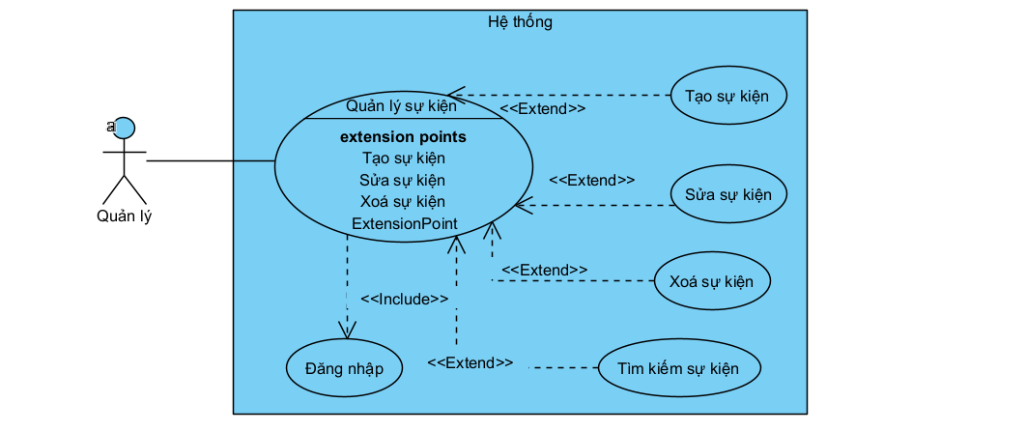

|  |
| --- |
| ***Tên use case:*** *Quản lý sự kiện* |
| ***Actor:*** *Người quản lý* |
| ***Mô tả****: Usecase cho phép thêm, sửa, xóa, tìm kiếm thông tin sự kiện trong hệ thống* |

* *Mô tả luồng sự kiện của ca sử dụng quản lý sự kiện*

# 1. Quản lý sự kiện

ID: UC08

|  |  |
| --- | --- |
| Primary Actors | Quản lý |
| Level | N/A |
| Complexity | N/A |
| Use Case Status | N/A |
| Implementation Status | N/A |
| Preconditions | N/A |
| Post-conditions | N/A |
| Author | N/A |
| Assumptions | N/A |

## 1.1. Scenarios

### 1.1.1. Scenario

|  |
| --- |
| 1. Người quản lý yêu cầu chức năng quản lý sự kiện |
| 2. SYSTEM Hiển thị giao diện quản lý sự kiện |
| 3. SYSTEM Hệ thống lấy về danh sách sự kiện hiển thị lên giao diện |
| 4. if Người quản lý yêu cầu chức năng thêm thông tin sự kiện |
| 4.1. SYSTEM Hệ thống thực hiện chức năng thêm thông tin sự kiện |
| 4. end if |
| 5. if Người quản lý yêu cầu chức năng sửa thông tin sự kiện |
| 5.1. SYSTEM Hệ thống thực hiện chức năng sửa thông tin sự kiện |
| 5. end if |
| 6. if Nếu người quản lý yêu cầu chức năng xóa thông tin sự kiện |
| 6.1. SYSTEM Hệ thống thực hiện chức năng xóa thông tin sự kiện |
| 6. end if |
| 7. if Nếu người quản lý yêu cầu chức năng tìm kiếm thông tin sự kiện |
| 7.1. SYSTEM Hệ thống thực hiện chức năng tìm kiếm thông tin sự kiện |
| 7. end if |

* *Mô tả luồng sự kiện của ca sử dụng tạo sự kiện mới*

# 1. Tạo sự kiện mới

ID: UC19

|  |  |
| --- | --- |
| Level | N/A |
| Complexity | N/A |
| Use Case Status | N/A |
| Implementation Status | N/A |
| Preconditions | N/A |
| Post-conditions | N/A |
| Author | N/A |
| Assumptions | N/A |

## 1.1. Scenarios

### 1.1.1. Scenario

|  |
| --- |
| 1. Người quản lý chọn chức năng tạo sự kiện mới |
| 2. SYSTEM Hiển thị giao diện tạo sự kiện mới |
| 3. SYSTEM Hệ thống lấy về thông tin sự kiện hiển thị giao diện |
| 4.  Người quản lý tạo sự kiện mới |
| 5. Người quản lý yêu cầu lưu thông tin sự kiện |
| 6. SYSTEM Hệ thống kiểm tra thông tin hợp lệ, nếu không hợp lệ chuyển sang 6a |
| 7. SYSTEM Hệ thống lưu thông tin sự kiện vào trong hệ thống và hiển thị lên giao diện |
| Extension: |
| 6.a. Thông tin sự kiện không hợp lệ |
| 1. SYSTEM Hệ thống thông báo các thông tin không hợp lệ, yêu cầu thêm lại |

* *Mô tả luồng sự kiện của ca sử dụng sửa thông tin sự kiện*

# 1. Sửa thông tin sự kiện

ID: UC20

|  |  |
| --- | --- |
| Level | N/A |
| Complexity | N/A |
| Use Case Status | N/A |
| Implementation Status | N/A |
| Preconditions | N/A |
| Post-conditions | N/A |
| Author | N/A |
| Assumptions | N/A |

## 1.1. Scenarios

### 1.1.1. Scenario

|  |
| --- |
| 1. Người quản lý yêu cầu chức năng sửa thông tin sự kiện |
| 2. SYSTEM Hiển thị giao diện sửa thông tin sự kiện |
| 3. SYSTEM Hệ thống lấy về thông tin sự kiện hiển thị lên giao diện |
| 4. Người quản lý yêu cầu sửa thông tin sự kiện |
| 5. Người quản lý yêu cầu cập nhật lại thông tin sự kiện |
| 6. SYSTEM Hệ thống kiểm tra thông tin hợp lệ nếu không hợp lệ chuyển sang 6a |
| 7. SYSTEM Hệ thống lưu thông tin sự kiện vào trong hệ thống và hiển thị lên giao diện |
| Extension: |
| 6.a. Thông tin sự kiện sau khi sửa không hợp lệ |
| 1. SYSTEM Hệ thống thông báo các thông tin không hợp lệ, yêu cầu làm lại |
| 2. Người quản lý thoát khỏi chức năng sửa thông tin sự kiện |

* *Mô tả luồng sự kiện của ca sử dụng xoá thông tin sự kiện*

# 1. Huỷ sự kiện

ID: UC21

|  |  |
| --- | --- |
| Level | N/A |
| Complexity | N/A |
| Use Case Status | N/A |
| Implementation Status | N/A |
| Preconditions | N/A |
| Post-conditions | N/A |
| Author | N/A |
| Assumptions | N/A |

## 1.1. Scenarios

### 1.1.1. Scenario

|  |
| --- |
| 1. Người quản lý yêu cầu chức năng huỷ sự kiện |
| 2. SYSTEM Hiển thị giao diện huỷ sự kiện |
| 3. SYSTEM Hệ thống lấy về thông tin sự kiện hiển thị lên giao diện |
| 4. SYSTEM Người quản lý yêu cầu huỷ sự kiện |
| 5. SYSTEM Hệ thống hiển thị thông tin xác nhận huỷ bỏ, xóa thông tin sự kiện đó ra khỏi hệ thống và hiển thị giao diện |

* *Mô tả luồng sự kiện của ca sử dụng tìm kiếm thông tin sự kiện*

# 1. Tìm kiếm sự kiện

ID: UC22

|  |  |
| --- | --- |
| Level | N/A |
| Complexity | N/A |
| Use Case Status | N/A |
| Implementation Status | N/A |
| Preconditions | N/A |
| Post-conditions | N/A |
| Author | N/A |
| Assumptions | N/A |

## 1.1. Scenarios

### 1.1.1. Scenario

|  |
| --- |
| 1. Người quản lý yêu cầu chức năng tìm kiếm thông tin sự kiện |
| 2. SYSTEM Hiển thị giao diện tìm kiếm thông tin sự kiện |
| 3. SYSTEM Hệ thống kiểm tra thông tin cần tìm có hợp lệ, nếu không hợp lệ chuyển sang luồng phụ 3a |
| 4. SYSTEM Hệ thống hiển thị thông tin sự kiện vừa tìm được trong hệ thống lên giao diện |
| Extension: |
| 3.a. Thông tin sự kiện cần tìm kiếm không hợp lệ |
| 1. SYSTEM Hệ thống thông báo các thông tin không hợp lệ, yêu cầu làm lại |
| 2. Người quản lý thoát khỏi chức năng tìm kiếm thông tin sự kiện |

1. Người dùng

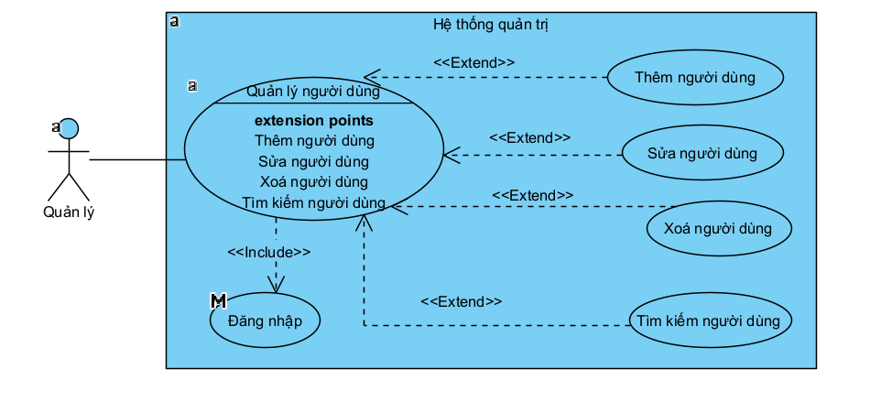

|  |
| --- |
| ***Tên use case:*** *Quản lý người dùng* |
| ***Actor:*** *Người quản lý* |
| ***Mô tả****: Use case cho phép thêm, sửa, xóa, tìm kiếm thông tin người dùng trong hệ thống.* |

* *Mô tả luồng sự kiện của ca sử dụng quản lý người dùng*

# 1. Quản lý người dùng

ID: UC07

|  |  |
| --- | --- |
| Primary Actors | Quản lý |
| Level | N/A |
| Complexity | N/A |
| Use Case Status | N/A |
| Implementation Status | N/A |
| Preconditions | N/A |
| Post-conditions | N/A |
| Author | N/A |
| Assumptions | N/A |

## 1.1. Scenarios

### 1.1.1. Scenario

|  |
| --- |
| 1. Người quản lý yêu cầu chức năng quản lý người dùng |
| 2. SYSTEM Hiển thị giao diện quản lý người dùng |
| 3. SYSTEM Hệ thống lấy về danh sách người dùng hiển thị lên giao diện |
| 4. if Người quản lý yêu cầu chức năng đăng ký tài khoản người dùng |
| 4.1. SYSTEM Hệ thống thực hiện chức năng đăng ký tài khoản người dùng |
| 4. end if |
| 5. if Người dùng yêu cầu chức năng xóa thông tin người dùng |
| 5.1. SYSTEM Hệ thống thực hiện chức năng xóa thông tin người dùng |
| 5. end if |
| 6. if Người dùng yêu cầu chức năng cập nhật thông tin cá nhân người dùng |
| 6.1. SYSTEM Hệ thống thực hiện chức năng cập nhật thông tin cá nhân người dùng |
| 6. end if |
| 7. if Người dùng yêu cầu chức năng tìm kiếm thông tin người dùng |
| 7.1. SYSTEM Hệ thống thực hiện chứa năng tìm kiếm thông tin người dùng |
| 7. end if |

* *Mô tả luồng sự kiện của ca sử dụng đăng ký thông tin người dùng*

# 1. Đăng ký tài khoản người dùng

ID: UC32

|  |  |
| --- | --- |
| Level | N/A |
| Complexity | N/A |
| Use Case Status | N/A |
| Implementation Status | N/A |
| Preconditions | N/A |
| Post-conditions | N/A |
| Author | N/A |
| Assumptions | N/A |

## 1.1. Scenarios

### 1.1.1. Scenario

|  |
| --- |
| 1. Người quản lý chọn chức năng đăng ký thông tin người dùng |
| 2. SYSTEM Hiển thị giao diện đăng ký thông tin người dùng |
| 3. SYSTEM Hệ thống lấy về thông tin người dùng hiển thị giao diện |
| 4. Người quản lý đăng ký thông tin người dùng |
| 5. Người quản lý yêu cầu lưu thông tin người dùng |
| 6. SYSTEM Hệ thống kiểm tra thông tin hợp lệ, nếu không hợp lệ chuyển sang luồng 6a |
| 7. SYSTEM Hệ thống lưu thông tin người dùng vào trong hệ thống và hiển thị lên giao diện |
| Extension: |
| 6.a. Thông tin người dùng không hợp lệ |
| 1. SYSTEM Hệ thống thông báo các thông tin không hợp lệ, yêu cầu thêm lại |

* *Mô tả luồng sự kiện của ca sử dụng cập nhật thông tin người dùng*

# 1. Cập nhật thông tin cá nhân

ID: UC33

|  |  |
| --- | --- |
| Level | N/A |
| Complexity | N/A |
| Use Case Status | N/A |
| Implementation Status | N/A |
| Preconditions | N/A |
| Post-conditions | N/A |
| Author | N/A |
| Assumptions | N/A |

## 1.1. Scenarios

### 1.1.1. Scenario

|  |
| --- |
| 1. Người quản lý yêu cầu chức năng cập nhật thông tin người dùng |
| 2. SYSTEM Hiển thị giao diện cập nhật thông tin người dùng |
| 3. SYSTEM Hệ thống lấy về thông tin người dùng hiển thị lên giao diện |
| 4. Người quản lý yêu cầu cập nhật thông tin người dùng |
| 5. Người quản lý yêu cầu cập nhật lại thông tin người dùng |
| 6. SYSTEM Hệ thống kiểm tra thông tin hợp lệ nếu không hợp lệ chuyển sang 6a |
| 7. SYSTEM Hệ thống kiểm tra thông tin hợp lệ nếu không hợp lệ chuyển sang 6a |
| Extension: |
| 6.a. Thông tin người dùng sau khi cập nhật không hợp lệ |
| 1. SYSTEM Hệ thống thông báo các thông tin không hợp lệ, yêu cầu thêm lại |
| 2. Người quản lý thoát khỏi chức năng cập nhật thông tin người dùng |

* *Mô tả luồng sự kiện của ca sử dụng xoá thông tin người dùng*

# 1. Xoá người dùng

ID: UC30

|  |  |
| --- | --- |
| Level | N/A |
| Complexity | N/A |
| Use Case Status | N/A |
| Implementation Status | N/A |
| Preconditions | N/A |
| Post-conditions | N/A |
| Author | N/A |
| Assumptions | N/A |

## 1.1. Scenarios

### 1.1.1. Scenario

|  |
| --- |
| 1. Người quản lý yêu cầu chức năng xóa thông tin người dùng |
| 2. SYSTEM Hiển thị giao diện xóa thông tin người dùng |
| 3. SYSTEM Hệ thống lấy về thông tin người dùng hiển thị lên giao diện |
| 4. Người quản lý yêu cầu xóa thông tin người dùng |
| 5. SYSTEM Hệ thống hiển thị thông tin xác nhận xóa bỏ, xóa thông tin người dùng đó ra khỏi hệ thống và hiển thị giao diện |

* *Mô tả luồng sự kiện của ca sử dụng tìm kiếm thông tin người dùng*

# 1. Tìm kiếm người dùng

ID: UC29

|  |  |
| --- | --- |
| Level | N/A |
| Complexity | N/A |
| Use Case Status | N/A |
| Implementation Status | N/A |
| Preconditions | N/A |
| Post-conditions | N/A |
| Author | N/A |
| Assumptions | N/A |

## 1.1. Scenarios

### 1.1.1. Scenario

|  |
| --- |
| 1. Người quản lý yêu cầu chức năng tìm kiếm thông tin người dùng |
| 2. SYSTEM Hiển thị giao diện tìm kiếm thông tin người dùng |
| 3. SYSTEM Hệ thống kiểm tra thông tin cần tìm có hợp lệ, nếu không hợp lệ chuyển sang luồng phụ 3a |
| 4. SYSTEM Hệ thống hiển thị thông tin người dùng vừa tìm được trong hệ thống lên giao diện |
| Extension: |
| 3.a. Thông tin người dùng cần tìm kiếm không hợp lệ |
| 1. SYSTEM Hệ thống thông báo các thông tin không hợp lệ, yêu cầu thêm lại |
| 2. Người quản lý thoát khỏi chức năng tìm kiếm thông tin người dùng |

1. Quản lý vé

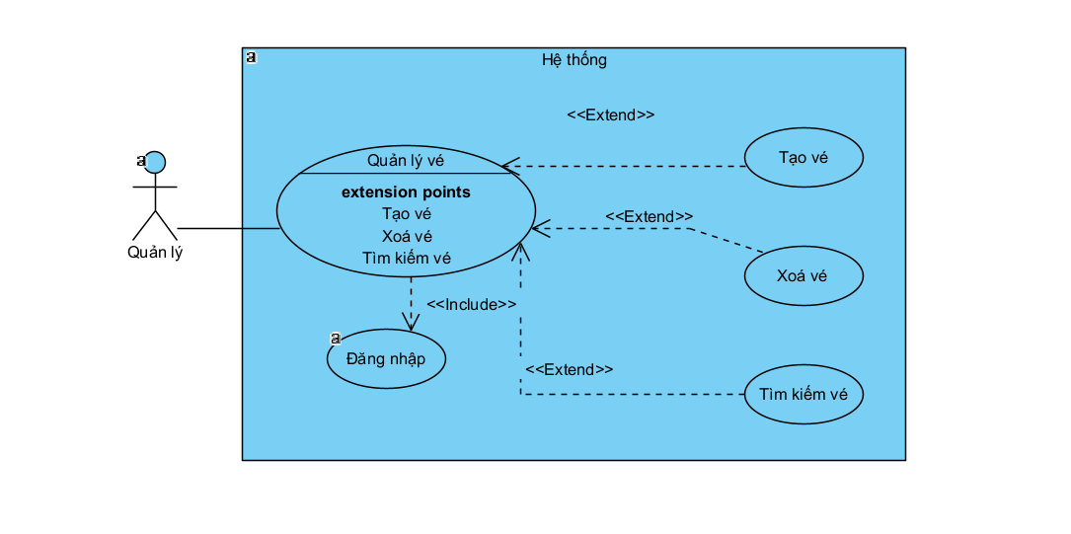

|  |
| --- |
| ***Tên use case:*** *Quản lý vé* |
| ***Actor:*** *Người quản lý* |
| ***Mô tả****: Use case cho phép thêm, xóa, tìm kiếm thông tin vé trong hệ thống.* |

* *Mô tả luồng sự kiện của ca sử dụng quản lý vé*

# 1. Quản lý vé

ID: UC03

|  |  |
| --- | --- |
| Primary Actors | Quản lý |
| Level | N/A |
| Complexity | N/A |
| Use Case Status | N/A |
| Implementation Status | N/A |
| Preconditions | N/A |
| Post-conditions | N/A |
| Author | N/A |
| Assumptions | N/A |

## 1.1. Scenarios

### 1.1.1. Scenario

|  |
| --- |
| 1. Người quản lý yêu cầu chức năng quản lý vé |
| 2. SYSTEM Hiển thị giao diện quản lý vé |
| 3. SYSTEM Hệ thống lấy về danh sách vé hiển thị lên giao diện |
| 4. if Người quản lý yêu cầu chức năng tạo vé mới |
| 4.1. SYSTEM Hệ thống thực hiện chức năng tạo vé |
| 4. end if |
| 5. if Nếu người quản lý yêu cầu chức năng huỷ vé |
| 5.1. SYSTEM Hệ thống thực hiện chức năng huỷ vé |
| 5. end if |
| 6. if Nếu người quản lý yêu cầu chức năng sửa thông tin vé |
| 6.1. SYSTEM Nếu người quản lý yêu cầu chức năng sửa thông tin vé |
| 6. end if |
| 7. if Nếu người quản lý yêu cầu chức năng tìm kiếm thông tin vé |
| 7.1. SYSTEM Hệ thống thực hiện chức năng tìm kiếm thông tin vé |
| 7. end if |

* *Mô tả luồng sự kiện của ca sử dụng tạo vé mới*

# 1. Tạo vé mới

ID: UC55

|  |  |
| --- | --- |
| Level | N/A |
| Complexity | N/A |
| Use Case Status | N/A |
| Implementation Status | N/A |
| Preconditions | N/A |
| Post-conditions | N/A |
| Author | N/A |
| Assumptions | N/A |

## 1.1. Scenarios

### 1.1.1. Scenario

|  |
| --- |
| 1. Người quản lý chọn chức năng tạo thông tin vé |
| 2. SYSTEM Hiển thị giao diện tạo thông tin vé |
| 3. SYSTEM Hệ thống lấy về thông tin vé hiển thị giao diện |
| 4. Người quản lý tạo thông tin vé |
| 5. Người quản lý yêu cầu lưu thông tin vé |
| 6. SYSTEM Hệ thống kiểm tra thông tin hợp lệ, nếu không hợp lệ chuyển sang luồng 6a |
| 7. SYSTEM Hệ thống lưu thông tin vé vào trong hệ thống và hiển thị lên giao diện |
| Extension: |
| 6.a. Thông tin vé không hợp lệ |
| 1. SYSTEM Hệ thống thông báo các thông tin không hợp lệ, yêu cầu thêm lại |

* *Mô tả luồng sự kiện của ca sử dụng huỷ thông tin vé*

# 1. Huỷ vé

ID: UC61

|  |  |
| --- | --- |
| Level | N/A |
| Complexity | N/A |
| Use Case Status | N/A |
| Implementation Status | N/A |
| Preconditions | N/A |
| Post-conditions | N/A |
| Author | N/A |
| Assumptions | N/A |

## 1.1. Scenarios

### 1.1.1. Scenario

|  |
| --- |
| 1. Người quản lý yêu cầu chức năng huỷ vé |
| 2. SYSTEM Hiển thị giao diện huỷ vé |
| 3. SYSTEM Hệ thống lấy về thông tin vé hiển thị lên giao diện |
| 4. Người quản lý yêu cầu huỷ vé |
| 5. SYSTEM Hệ thống hiển thị thông tin xác nhận xóa bỏ, xóa thông tin hoá đơn nhập đó ra khỏi hệ thống và hiển thị giao diện |

* *Mô tả luồng sự kiện của ca sử dụng tìm kiếm thông tin vé*

# 1. Tìm kiếm vé

ID: UC62

|  |  |
| --- | --- |
| Level | N/A |
| Complexity | N/A |
| Use Case Status | N/A |
| Implementation Status | N/A |
| Preconditions | N/A |
| Post-conditions | N/A |
| Author | N/A |
| Assumptions | N/A |

## 1.1. Scenarios

### 1.1.1. Scenario

|  |
| --- |
| 1. Người quản lý yêu cầu chức năng tìm kiếm thông tin vé |
| 2. SYSTEM Hiển thị giao diện tìm kiếm thông tin vé |
| 3. SYSTEM Hệ thống kiểm tra thông tin cần tìm có hợp lệ, nếu không hợp lệ chuyển sang luồng phụ 3a |
| 4. Thông tin vé cần tìm kiếm không hợp lệ |
| Extension: |
| 3.a. Thông tin vé cần tìm kiếm không hợp lệ |
| 1. SYSTEM Hệ thống thông báo các thông tin không hợp lệ, yêu cầu thêm lại |
| 2. Người quản lý thoát khỏi chức năng tìm kiếm thông tin vé |

1. Quản lý nhóm nhân viên

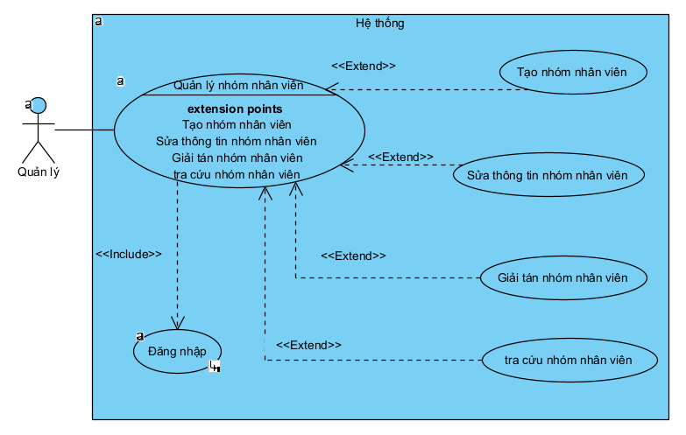

|  |
| --- |
| ***Tên use case:*** *Quản lý nhóm nhân viên* |
| ***Actor:*** *Người quản lý* |
| ***Mô tả****: Usecase cho phép tạo, sửa, xóa, tìm kiếm thông tin nhóm nhân viên trong hệ thống* |

* *Mô tả luồng sự kiện của ca sử dụng quản lý nhóm nhân viên*

# 1. Quản lý nhóm nhân viên

ID: UC06

|  |  |
| --- | --- |
| Primary Actors | Quản lý |
| Level | N/A |
| Complexity | N/A |
| Use Case Status | N/A |
| Implementation Status | N/A |
| Preconditions | N/A |
| Post-conditions | N/A |
| Author | N/A |
| Assumptions | N/A |

## 1.1. Scenarios

### 1.1.1. Scenario

|  |
| --- |
| 1. Người quản lý yêu cầu chức năng quản lý nhóm nhân viên |
| 2. SYSTEM Hiển thị giao diện quản lý nhóm nhân viên |
| 3. SYSTEM Hệ thống lấy về danh sách nhóm nhân viên hiển thị lên giao diện |
| 4. if Nếu người quản lý yêu cầu chức năng tạo nhóm nhân viên mới |
| 4.1. SYSTEM Hệ thống thực hiện chức năng tạo nhóm nhân viên mới |
| 4. end if |
| 5. if Nếu người quản lý yêu cầu chức năng giải tán nhóm nhân viên |
| 5.1. SYSTEM Hệ thống thực hiện chức năng xóa thông tin nhóm nhân viên |
| 5. end if |
| 6. if Nếu người quản lý yêu cầu chức năng sửa thông tin nhóm nhân viên |
| 6.1. SYSTEM Hệ thống thực hiện chức năng sửa thông tin nhóm nhân viên |
| 6. end if |
| 7. if Nếu người quản lý yêu cầu chức năng tra cứu thông tin nhóm nhân viên |
| 7.1. SYSTEM Hệ thống thực hiện chức năng tìm kiếm thông tin nhóm nhân viên |
| 7. end if |

* *Mô tả luồng sự kiện của ca sử dụng tạo nhóm nhân viên*

# 1. Tạo nhóm nhân viên

ID: UC63

|  |  |
| --- | --- |
| Level | N/A |
| Complexity | N/A |
| Use Case Status | N/A |
| Implementation Status | N/A |
| Preconditions | N/A |
| Post-conditions | N/A |
| Author | N/A |
| Assumptions | N/A |

## 1.1. Scenarios

### 1.1.1. Scenario

|  |
| --- |
| 1. Người quản lý chọn chức năng tạo nhóm nhân viên |
| 2. SYSTEM Hiển thị giao diện tạo nhóm nhân viên |
| 3. SYSTEM Hệ thống lấy về thông tin nhóm nhân viên hiển thị giao diện |
| 4. Người quản lý tạo nhóm nhân viên |
| 5. Người quản lý yêu cầu lưu nhóm nhân viên |
| 6. SYSTEM Hệ thống kiểm tra thông tin hợp lệ, nếu không hợp lệ chuyển sang 6a |
| 7. SYSTEM Hệ thống lưu thông tin nhóm nhân viên vào trong hệ thống và hiển thị lên giao diện |
| Extension: |
| 6.a. Thông tin nhóm nhân viên không hợp lệ |
| 1. SYSTEM Hệ thống thông báo các thông tin không hợp lệ, yêu cầu thêm lại |

* *Mô tả luồng sự kiện của ca sử dụng sửa thông tin nhóm nhân viên*

# 1. Sửa thông tin nhóm nhân viên

ID: UC64

|  |  |
| --- | --- |
| Level | N/A |
| Complexity | N/A |
| Use Case Status | N/A |
| Implementation Status | N/A |
| Preconditions | N/A |
| Post-conditions | N/A |
| Author | N/A |
| Assumptions | N/A |

## 1.1. Scenarios

### 1.1.1. Scenario

|  |
| --- |
| 1. Người quản lý yêu cầu chức năng sửa thông tin nhóm nhân viên |
| 2. SYSTEM Hiển thị giao diện sửa thông tin nhóm nhân viên |
| 3. SYSTEM Hệ thống lấy về thông tin nhóm nhân viên hiển thị lên giao diện |
| 4. Người quản lý yêu cầu sửa thông tin nhóm nhân viên |
| 5. Người quản lý yêu cầu cập nhật lại thông tin nhóm nhân viên |
| 6. SYSTEM Hệ thống kiểm tra thông tin hợp lệ nếu không hợp lệ chuyển sang 6a |
| 7. SYSTEM Hệ thống lưu thông tin nhóm nhân viên vào trong hệ thống và hiển thị lên giao diện |
| Extension: |
| 6.a. Thông tin nhóm nhân viên khi sửa không hợp lệ |
| 1. SYSTEM Hệ thống thông báo các thông tin không hợp lệ, yêu cầu thêm lại |
| 2. Người quản lý thoát khỏi chức năng sửa thông tin nhóm nhân viên |

* *Mô tả luồng sự kiện của ca sử dụng xoá nhóm nhân viên*

# 1. Giải tán nhóm nhân viên

ID: UC65

|  |  |
| --- | --- |
| Level | N/A |
| Complexity | N/A |
| Use Case Status | N/A |
| Implementation Status | N/A |
| Preconditions | N/A |
| Post-conditions | N/A |
| Author | N/A |
| Assumptions | N/A |

## 1.1. Scenarios

### 1.1.1. Scenario

|  |
| --- |
| 1. Người quản lý yêu cầu chức năng giải tán nhóm nhân viên |
| 2. SYSTEM Hiển thị giao diện xoá nhóm nhân viên |
| 3. SYSTEM Hệ thống lấy về thông tin nhóm nhân viên hiển thị lên giao diện |
| 4. Người quản lý yêu cầu giải tán nhóm nhân viên |
| 5. SYSTEM Hệ thống hiển thị thông tin xác nhận giải tán, xoá nhóm nhân viên đó ra khỏi hệ thống và hiển thị giao diện |

* *Mô tả luồng sự kiện của ca sử dụng tìm kiếm thông tin nhóm nhân viên*

# 1. tra cứu nhóm nhân viên

ID: UC66

|  |  |
| --- | --- |
| Level | N/A |
| Complexity | N/A |
| Use Case Status | N/A |
| Implementation Status | N/A |
| Preconditions | N/A |
| Post-conditions | N/A |
| Author | N/A |
| Assumptions | N/A |

## 1.1. Scenarios

### 1.1.1. Scenario

|  |
| --- |
| 1. Người quản lý yêu cầu chức năng tìm kiếm thông tin nhóm nhân viên |
| 2. SYSTEM Hiển thị giao diện tìm kiếm thông tin nhóm nhân viên |
| 3. SYSTEM Hệ thống kiểm tra thông tin cần tìm có hợp lệ, nếu không hợp lệ chuyển sang luồng phụ 3a |
| 4. SYSTEM Hệ thống hiển thị thông tin nhóm nhân viên vừa tìm được trong hệ thống lên giao diện |
| Extension: |
| 3.a. Thông tin nhóm nhân viên cần tìm kiếm không hợp lệ |
| 1. SYSTEM Hệ thống thông báo các thông tin không hợp lệ, yêu cầu thêm lại |
| 2. Người quản lý thoát khỏi chức năng tìm kiếm thông tin nhóm nhân viên |

1. Quản lý nhân vien

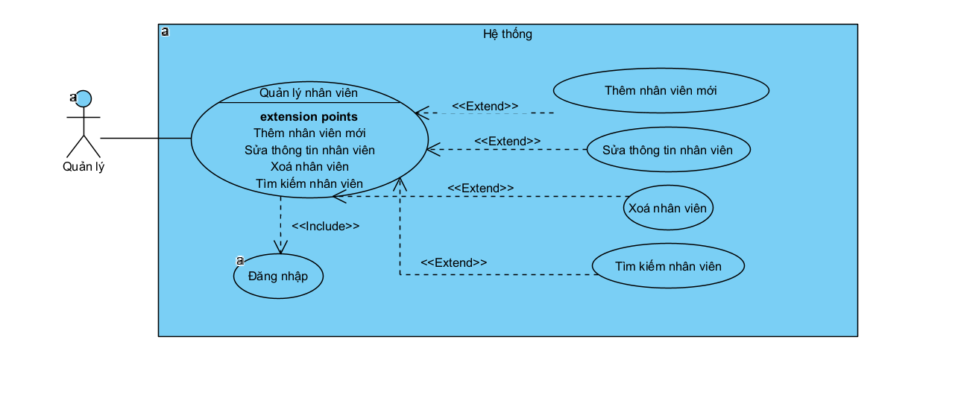

|  |
| --- |
| ***Tên use case:*** *Quản lý nhân viên* |
| ***Actor:*** *Người quản lý* |
| ***Mô tả****: Usecase cho phép thêm, sửa, xóa, tìm kiếm thông tin nhân viên trong hệ thống* |

* *Mô tả luồng sự kiện của ca sử dụng quản lý nhân viên*

# 1. Quản lý nhân viên

ID: UC02

|  |  |
| --- | --- |
| Primary Actors | Quản lý |
| Level | N/A |
| Complexity | N/A |
| Use Case Status | N/A |
| Implementation Status | N/A |
| Preconditions | N/A |
| Post-conditions | N/A |
| Author | N/A |
| Assumptions | N/A |

## 1.1. Scenarios

### 1.1.1. Scenario

|  |
| --- |
| 1. Người quản lý yêu cầu chức năng quản lý nhân viên |
| 2. SYSTEM Hiển thị giao diện quản lý nhân viên |
| 3. SYSTEM Hệ thống lấy về danh sách nhân viên hiển thị lên giao diện |
| 4. if Nếu người quản lý yêu cầu chức năng thêm thông tin nhân viên |
| 4.1. SYSTEM Hệ thống thực hiện chức năng thêm thông tin nhân viên |
| 4. end if |
| 5. if Nếu người quản lý yêu cầu chức năng loại bỏ nhân viên |
| 5.1. SYSTEM Hệ thống thực hiện chức năng xoá nhân viên |
| 5. end if |
| 6. if Người quản lý yêu cầu chức năng sửa thông tin nhân viên |
| 6.1. SYSTEM Hệ thống thực hiện chức năng sửa thông tin nhân viên |
| 6. end if |
| 7. if Người quản lý yêu cầu chức năng tìm kiếm thông tin nhân viên |
| 7.1. SYSTEM Hệ thống thực hiện chức năng tìm kiếm thông tin nhân viên |
| 7. end if |

* *Mô tả luồng sự kiện của ca sử dụng thêm thông tin nhân viên*

# 1. Thêm nhân viên mới

ID: UC73

|  |  |
| --- | --- |
| Level | N/A |
| Complexity | N/A |
| Use Case Status | N/A |
| Implementation Status | N/A |
| Preconditions | N/A |
| Post-conditions | N/A |
| Author | N/A |
| Assumptions | N/A |

## 1.1. Scenarios

### 1.1.1. Scenario

|  |
| --- |
| 1. Người quản lý chọn chức năng thêm thông tin nhân viên |
| 2. SYSTEM Hiển thị giao diện thêm thông tin nhân viên |
| 3. SYSTEM Hệ thống lấy về thông tin nhân viên hiển thị giao diện |
| 4. Người quản lý thêm thông tin nhân viên |
| 5. Người quản lý yêu cầu lưu thông tin nhân viên |
| 6. SYSTEM Hệ thống kiểm tra thông tin hợp lệ, nếu không hợp lệ chuyển sang 6a |
| 7. SYSTEM Hệ thống lưu thông tin nhân viên vào trong hệ thống và hiển thị lên giao diện |
| Extension: |
| 6.a. Thông tin nhân viên không hợp lệ |
| 1. SYSTEM Hệ thống thông báo các thông tin không hợp lệ, yêu cầu thêm lại |

* *Mô tả luồng sự kiện của ca sử dụng sửa thông tin nhân viên*

# 1. Sửa thông tin nhân viên

ID: UC74

|  |  |
| --- | --- |
| Level | N/A |
| Complexity | N/A |
| Use Case Status | N/A |
| Implementation Status | N/A |
| Preconditions | N/A |
| Post-conditions | N/A |
| Author | N/A |
| Assumptions | N/A |

## 1.1. Scenarios

### 1.1.1. Scenario

|  |
| --- |
| 1. Người quản lý yêu cầu chức năng sửa thông tin nhân viên |
| 2. SYSTEM Hiển thị giao diện sửa thông tin nhân viên |
| 3. SYSTEM Hệ thống lấy về thông tin nhân viên hiển thị lên giao diện |
| 4. Người quản lý yêu cầu sửa thông tin nhân viên |
| 5. Người quản lý yêu cầu cập nhật lại thông tin nhân viên |
| 6. SYSTEM Hệ thống kiểm tra thông tin hợp lệ nếu không hợp lệ chuyển sang 6a |
| 7. SYSTEM Hệ thống lưu thông tin nhân viên vào trong hệ thống và hiển thị lên giao diện |
| Extension: |
| 6.a. Thông tin nhân viên sau khi sửa không hợp lệ |
| 1. SYSTEM Hệ thống thông báo các thông tin không hợp lệ, yêu cầu thêm lại |
| 2. Người quản lý thoát khỏi chức năng sửa thông tin nhân viên |

* *Mô tả luồng sự kiện của ca sử dụng loại bỏ thông tin nhân viên*

# 1. Loại bỏ nhân viên

ID: UC75

|  |  |
| --- | --- |
| Level | N/A |
| Complexity | N/A |
| Use Case Status | N/A |
| Implementation Status | N/A |
| Preconditions | N/A |
| Post-conditions | N/A |
| Author | N/A |
| Assumptions | N/A |

## 1.1. Scenarios

### 1.1.1. Scenario

|  |
| --- |
| 1. Người quản lý yêu cầu chức năng loại bỏ thông tin nhân viên |
| 2. SYSTEM Hiển thị giao diện xoá thông tin nhân viên |
| 3. SYSTEM Hệ thống lấy về thông tin nhân viên hiển thị lên giao diện |
| 4. Người quản lý yêu cầu loại bỏ nhân viên |
| 5. SYSTEM Hệ thống hiển thị thông tin xác nhận xóa bỏ, xóa thông tin nhân viên đó ra khỏi hệ thống và hiển thị giao diện |

* *Mô tả luồng sự kiện của ca sử dụng tìm kiếm thông tin nhân viên*

# 1. Tìm kiếm nhân viên

ID: UC76

|  |  |
| --- | --- |
| Level | N/A |
| Complexity | N/A |
| Use Case Status | N/A |
| Implementation Status | N/A |
| Preconditions | N/A |
| Post-conditions | N/A |
| Author | N/A |
| Assumptions | N/A |

## 1.1. Scenarios

### 1.1.1. Scenario

|  |
| --- |
| 1. Người quản lý yêu cầu chức năng tìm kiếm thông tin nhân viên |
| 2. SYSTEM Hiển thị giao diện tìm kiếm thông tin nhân viên |
| 3. SYSTEM Hệ thống kiểm tra thông tin cần tìm có hợp lệ, nếu không hợp lệ chuyển sang luồng phụ 3a |
| 4. SYSTEM Hệ thống hiển thị thông tin nhân viên vừa tìm được trong hệ thống lên giao diện |
| Extension: |
| 3.a. Thông tin nhân viên cần tìm kiếm không hợp lệ |
| 1. SYSTEM Hệ thống thông báo các thông tin không hợp lệ, yêu cầu thêm lại |
| 2. Người quản lý thoát khỏi chức năng tìm kiếm thông tin nhân viên |

1. Quản lý đánh giá

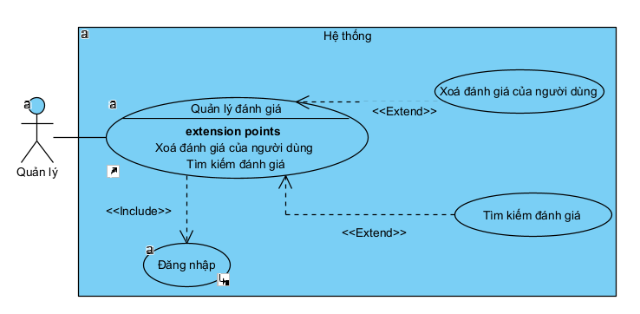

|  |
| --- |
| ***Tên use case:*** *Quản lý đánh giá* |
| ***Actor:*** *Người quản lý* |
| ***Mô tả****: Usecase cho phép sửa, xóa, tìm kiếm thông tin đánh giá trong hệ thống* |

* *Mô tả luồng sự kiện của ca sử dụng quản lý đánh giá*

# 1. Quản lý đánh giá

ID: UC01

|  |  |
| --- | --- |
| Primary Actors | Quản lý |
| Level | N/A |
| Complexity | N/A |
| Use Case Status | N/A |
| Implementation Status | N/A |
| Preconditions | N/A |
| Post-conditions | N/A |
| Author | N/A |
| Assumptions | N/A |

## 1.1. Scenarios

### 1.1.1. Scenario

|  |
| --- |
| 1. Người quản lý yêu cầu chức năng quản lý đánh giá |
| 2. SYSTEM Hiển thị giao diện quản lý đánh giá |
| 3. SYSTEM Hệ thống lấy về danh sách đánh giá hiển thị lên giao diện |
| 4. if Nếu người quản lý yêu cầu chức năng xóa thông tin đánh giá |
| 4.1. SYSTEM Hệ thống thực hiện chức năng xóa thông tin đánh giá |
| 4. end if |
| 5. if Nếu người quản lý yêu cầu chức năng tìm kiếm thông tin đánh giá |
| 5.1. Hệ thống thực hiện chức năng tìm kiếm thông tin đánh giá |
| 5. end if |

* *Mô tả luồng sự kiện của ca sử dụng xoá thông tin đánh giá*

# 1. Xoá đánh giá của người dùng

ID: UC80

|  |  |
| --- | --- |
| Level | N/A |
| Complexity | N/A |
| Use Case Status | N/A |
| Implementation Status | N/A |
| Preconditions | N/A |
| Post-conditions | N/A |
| Author | N/A |
| Assumptions | N/A |

## 1.1. Scenarios

### 1.1.1. Scenario

|  |
| --- |
| 1. Người quản lý yêu cầu chức năng xóa thông tin đánh giá |
| 2. SYSTEM Hiển thị giao diện xóa thông tin đánh giá |
| 3. SYSTEM Hệ thống lấy về thông tin đánh giá hiển thị lên giao diện |
| 4. Người quản lý yêu cầu xóa thông tin đánh giá |
| 5. SYSTEM Hệ thống hiển thị thông tin xác nhận xóa bỏ, xóa thông tin đánh giá đó ra khỏi hệ thống và hiển thị giao diện |

* *Mô tả luồng sự kiện của ca sử dụng tìm kiếm thông tin đánh giá*

# 1. Tìm kiếm đánh giá

ID: UC78

|  |  |
| --- | --- |
| Level | N/A |
| Complexity | N/A |
| Use Case Status | N/A |
| Implementation Status | N/A |
| Preconditions | N/A |
| Post-conditions | N/A |
| Author | N/A |
| Assumptions | N/A |

## 1.1. Scenarios

### 1.1.1. Scenario

|  |
| --- |
| 1. Người quản lý yêu cầu chức năng tìm kiếm thông tin đánh giá |
| 2. SYSTEM Hiển thị giao diện tìm kiếm thông tin đánh giá |
| 3. SYSTEM Hệ thống kiểm tra thông tin cần tìm có hợp lệ, nếu không hợp lệ chuyển sang luồng phụ 3a |
| 4. SYSTEM Hệ thống hiển thị thông tin đánh giá vừa tìm được trong hệ thống lên giao diện |
| Extension: |
| 3.a. Thông tin đánh giá cần tìm kiếm không hợp lệ |
| 1. SYSTEM Hệ thống thông báo các thông tin không hợp lệ, yêu cầu thêm lại |
| 2. Người quản lý thoát khỏi chức năng tìm kiếm thông tin đánh giá |

1. Quản lý thanh toán

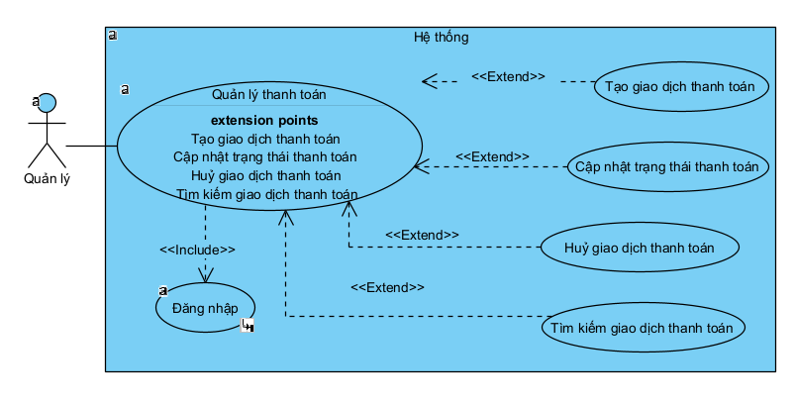

|  |
| --- |
| ***Tên use case:*** *Quản lý thanh toán* |
| ***Actor:*** *Người quản lý* |
| ***Mô tả****: Use case cho phép tạo, cập nhật, huỷ, tìm kiếm giao dịch thanh toán trong hệ thống.* |

* *Mô tả luồng sự kiện của ca sử dụng quản lý thanh toán*

# 1. Quản lý thanh toán

ID: UC04

|  |  |
| --- | --- |
| Primary Actors | Quản lý |
| Level | N/A |
| Complexity | N/A |
| Use Case Status | N/A |
| Implementation Status | N/A |
| Preconditions | N/A |
| Post-conditions | N/A |
| Author | N/A |
| Assumptions | N/A |

## 1.1. Scenarios

### 1.1.1. Scenario

|  |
| --- |
| 1. Người quản lý yêu cầu chức năng quản lý thanh toán |
| 2. SYSTEM Hiển thị giao diện quản lý giao dịch thanh toán |
| 3. SYSTEM Hệ thống lấy về danh sách giao dịch thanh toán hiển thị lên giao diện |
| 4. if Người quản lý yêu cầu chức năng tạo giao dịch thanh toán |
| 4.1. SYSTEM Hệ thống thực hiện chức năng tạo giao dịch thanh toán |
| 4. end if |
| 5. if Thanh toán yêu cầu chức năng huỷ giao dịch thanh toán |
| 5.1. SYSTEM Hệ thống thực hiện chức năng huỷ giao dịch thanh toán |
| 5. end if |
| 6. if Thanh toán yêu cầu chức năng cập nhật giao dịch thanh toán |
| 6.1. SYSTEM Hệ thống thực hiện chức năng cập nhật giao dịch thanh toán |
| 6. end if |
| 7. if Thanh toán yêu cầu chức năng tìm kiếm giao dịch thanh toán |
| 7.1. SYSTEM Hệ thống thực hiện chứa năng tìm kiếm giao dịch thanh toán |
| 7. end if |

* *Mô tả luồng sự kiện của ca sử dụng tạo giao dịch thanh toán*

# 1. Tạo giao dịch thanh toán

ID: UC86

|  |  |
| --- | --- |
| Level | N/A |
| Complexity | N/A |
| Use Case Status | N/A |
| Implementation Status | N/A |
| Preconditions | N/A |
| Post-conditions | N/A |
| Author | N/A |
| Assumptions | N/A |

## 1.1. Scenarios

### 1.1.1. Scenario

|  |
| --- |
| 1. Người quản lý chọn chức năng tạo giao dịch thanh toán |
| 2. SYSTEM Hiển thị giao diện tạo giao dịch thanh toán |
| 3. SYSTEM Hệ thống lấy về thông tin thanh toán hiển thị giao diện |
| 4. Người quản lý tạo giao dịch thanh toán |
| 5. Người quản lý yêu cầu lưu thông tin thanh toán |
| 6. SYSTEM Hệ thống kiểm tra thông tin hợp lệ, nếu không hợp lệ chuyển sang luồng 6a |
| 7. SYSTEM Hệ thống lưu thông tin thanh toán vào trong hệ thống và hiển thị lên giao diện |
| Extension: |
| 6.a. Thông tin thanh toán không hợp lệ |
| 1. SYSTEM Hệ thống thông báo các thông tin không hợp lệ, yêu cầu làm lại |

* *Mô tả luồng sự kiện của ca sử dụng cập nhật trạng thái thanh toán*

# 1. Cập nhật trạng thái thanh toán

ID: UC87

|  |  |
| --- | --- |
| Level | N/A |
| Complexity | N/A |
| Use Case Status | N/A |
| Implementation Status | N/A |
| Preconditions | N/A |
| Post-conditions | N/A |
| Author | N/A |
| Assumptions | N/A |

## 1.1. Scenarios

### 1.1.1. Scenario

|  |
| --- |
| 1. Người quản lý yêu cầu chức năng cập nhật trạng thái thanh toán |
| 2. SYSTEM Hiển thị giao diện cập nhật trạng thái thanh toán |
| 3. SYSTEM Hệ thống lấy về thông tin thanh toán hiển thị lên giao diện |
| 4. Người quản lý yêu cầu cập nhật trạng thái thanh toán |
| 5. SYSTEM Hệ thống kiểm tra thông tin hợp lệ nếu không hợp lệ chuyển sang 6a |
| 6. SYSTEM Hệ thống lưu thông tin thanh toán vào trong hệ thống và hiển thị lên giao diện |
| Extension: |
| 5.a. Thông tin thanh toán sau khi cập nhật không hợp lệ |
| 1. SYSTEM Hệ thống thông báo các thông tin không hợp lệ, yêu cầu thêm lại |
| 2. Người quản lý thoát khỏi chức năng cập nhật trạng thái thanh toán |

* *Mô tả luồng sự kiện của ca sử dụng huỷ giao dịch thanh toán*

# 1. Huỷ giao dịch thanh toán

ID: UC88

|  |  |
| --- | --- |
| Level | N/A |
| Complexity | N/A |
| Use Case Status | N/A |
| Implementation Status | N/A |
| Preconditions | N/A |
| Post-conditions | N/A |
| Author | N/A |
| Assumptions | N/A |

## 1.1. Scenarios

### 1.1.1. Scenario

|  |
| --- |
| 1. Người quản lý yêu cầu chức năng huỷ giao dịch thanh toán |
| 2. SYSTEM Hiển thị giao diện huỷ giao dịch thanh toán |
| 3. SYSTEM Hệ thống lấy về thông tin thanh toán hiển thị lên giao diện |
| 4. Người quản lý yêu cầu huỷ giao dịch thanh toán |
| 5. SYSTEM Hệ thống hiển thị thông tin xác nhận huỷ bỏ, huỷ giao dịch thanh toán đó ra khỏi hệ thống và hiển thị giao diện |

* *Mô tả luồng sự kiện của ca sử dụng tìm kiếm giao dịch thanh toán*

# 1. Tìm kiếm giao dịch thanh toán

ID: UC89

|  |  |
| --- | --- |
| Level | N/A |
| Complexity | N/A |
| Use Case Status | N/A |
| Implementation Status | N/A |
| Preconditions | N/A |
| Post-conditions | N/A |
| Author | N/A |
| Assumptions | N/A |

## 1.1. Scenarios

### 1.1.1. Scenario

|  |
| --- |
| 1. Người quản lý yêu cầu chức năng tìm kiếm giao dịch thanh toán |
| 2. SYSTEM Hiển thị giao diện tìm kiếm giao dịch thanh toán |
| 3. SYSTEM Hệ thống kiểm tra thông tin cần tìm có hợp lệ, nếu không hợp lệ |
| 4. chuyển sang luồng phụ 3a |
| 5. SYSTEM Hệ thống hiển thị thông tin thanh toán vừa tìm được trong hệ thống lên giao diện |
| Extension: |
| 3.a. Thông tin thanh toán cần tìm kiếm không hợp lệ |
| 1. SYSTEM Hệ thống thông báo các thông tin không hợp lệ, yêu cầu thêm lại |
| 2. Người quản lý thoát khỏi chức năng tìm kiếm giao dịch thanh toán |

# 10.

# 1. Quản lý đăng ký tạo sự kiện

ID: UC93

|  |  |
| --- | --- |
| Primary Actors | Quản lý |
| Level | N/A |
| Complexity | N/A |
| Use Case Status | N/A |
| Implementation Status | N/A |
| Preconditions | N/A |
| Post-conditions | N/A |
| Author | N/A |
| Assumptions | N/A |

## 1.1. Scenarios

### 1.1.1. Scenario

|  |
| --- |
| 1. Người quản lý yêu cầu chức năng quản lý đăng ký tạo sự kiện |
| 2. SYSTEM Hiển thị giao diện quản lý đăng ký tạo sự kiện |
| 3. SYSTEM Hệ thống lấy về danh sách đăng ký tạo sự kiện hiển thị lên giao diện |
| 4. if Nếu người quản lý yêu cầu chức năng huỷ đăng ký tạo sự kiện |
| 4.1. SYSTEM Hệ thống thực hiện chức năng xóa thông tin đăng ký tạo sự kiện |
| 4. end if |
| 5. if Nếu người quản lý yêu cầu chức năng cập nhật trạng thái đăng ký tạo sự kiện |
| 5.1. SYSTEM Hệ thống thực hiện chứa năng cập nhật trạng thái đăng ký tạo sự kiện |
| 5. end if |
| 6. if Nếu người quản lý yêu cầu chức năng tìm kiếm thông tin đăng ký tạo sự kiện |
| 6.1. SYSTEM Hệ thống thực hiện chức năng tìm kiếm thông tin đăng ký tạo sự kiện |
| 6. end if |

# 1. Cập nhật trạng thái đăng ký

ID: UC94

|  |  |
| --- | --- |
| Level | N/A |
| Complexity | N/A |
| Use Case Status | N/A |
| Implementation Status | N/A |
| Preconditions | N/A |
| Post-conditions | N/A |
| Author | N/A |
| Assumptions | N/A |

## 1.1. Scenarios

### 1.1.1. Scenario

|  |
| --- |
| 1. Người quản lý yêu cầu chức năng cập nhật trạng thái đăng ký |
| 2. SYSTEM Hiển thị giao diện cập nhật trạng thái đăng ký |
| 3. SYSTEM Lấy về thông tin đăng ký tạo sự kiện hiển thị lên giao diện |
| 4. Người quản lý yêu cầu cập nhật trạng thái đăng ký |
| 5. Người quản lý yêu cầu cập nhật lại trạng thái đăng ký |
| 6. SYSTEM Hệ thống kiểm tra thông tin hợp lệ nếu không chuyển sang 6a |
| 7. SYSTEM Hệ thống lưu thông tin tạo sự kiện vào trong hệ thống và hiển thị lên giao diện |
| Extension: |
| 6.a. Thông tin đăng ký sự kiện sau khi cập nhật không hợp lệ |
| 1. SYSTEM Thông báo các thông tin không hợp lệ, yêu cầu làm lại |
| 2. Người quản lý thoát khỏi chức năng cập nhật trạng thái đăng ký tạo sự kiện |

# 1. Tìm kiếm yêu cầu đăng ký tạo sự kiện

ID: UC96

|  |  |
| --- | --- |
| Level | N/A |
| Complexity | N/A |
| Use Case Status | N/A |
| Implementation Status | N/A |
| Preconditions | N/A |
| Post-conditions | N/A |
| Author | N/A |
| Assumptions | N/A |

## 1.1. Scenarios

### 1.1.1. Scenario

|  |
| --- |
| 1. Người quản lý yêu cầu chức năng tìm kiếm đăng ký |
| 2. SYSTEM Hiển thị giao diện tìm kiếm thông tin đăng ký tạo sự kiện |
| 3. SYSTEM Hệ thống kiểm tra thông tin cần tìm có hợp lệ, nếu không hợp lệ chuyển sang luồng phụ 3a |
| 4. SYSTEM Hệ thống hiển thị thông tin đăng ký vừa tìm được trong hệ thống lên giao diện |
| Extension: |
| 3.a. Thông tin đăng ký tạo sự kiện cần tìm kiếm không hợp lệ |
| 1. SYSTEM Hệ thống thông báo các thông tin không hợp lệ, yêu cầu thêm lại |
| 2. Người quản lý thoát khỏi chức năng tìm kiếm thông tin đăng ký loại sự kiện |

# 1. Huỷ đăng ký tạo sự kiện

ID: UC95

|  |  |
| --- | --- |
| Level | N/A |
| Complexity | N/A |
| Use Case Status | N/A |
| Implementation Status | N/A |
| Preconditions | N/A |
| Post-conditions | N/A |
| Author | N/A |
| Assumptions | N/A |

## 1.1. Scenarios

### 1.1.1. Scenario

|  |
| --- |
| 1. Người quản lý yêu cầu chức năng huỷ đăng ký tạo sự kiện |
| 2. SYSTEM Hiển thị giao diện huỷ đăng ký tạo sự kiện |
| 3. SYSTEM Hệ thống lấy về thông tin đăng ký tạo sự kiện hiển thị lên giao diện |
| 4. Người quản lý yêu cầu huỷ đăng ký tạo sự kiện |
| 5. SYSTEM Hệ thống hiển thị thông tin xác nhận huỷ, xóa thông tin đăng ký tạo sự kiện đó ra khỏi hệ thống và hiển thị giao diện |

11. Chi tiết giao dịch

# 1. Quản lý chi tiết giao dịch

ID: UC92

|  |  |
| --- | --- |
| Primary Actors | Quản lý |
| Level | N/A |
| Complexity | N/A |
| Use Case Status | N/A |
| Implementation Status | N/A |
| Preconditions | N/A |
| Post-conditions | N/A |
| Author | N/A |
| Assumptions | N/A |

## 1.1. Scenarios

### 1.1.1. Scenario

|  |
| --- |
| 1. Người quản lý yêu cầu chức năng quản lý chi tiết giao dịch |
| 2. SYSTEM Hiển thị giao diện quản lý chi tiết giao dịch |
| 3. SYSTEM Lấy về danh sách quản lý chi tiết giao dịch hiển thị lên giao diện |
| 4. if Người quản lý yêu cầu chức năng tìm kiếm chi tiết giao dịch |
| 4.1. SYSTEM Thực hiện chức năng tìm kiếm thông tin chi tiết giao dịch |
| 4. end if |

# 1. Tìm kiếm chi tiết giao dịch

ID: UC97

|  |  |
| --- | --- |
| Level | N/A |
| Complexity | N/A |
| Use Case Status | N/A |
| Implementation Status | N/A |
| Preconditions | N/A |
| Post-conditions | N/A |
| Author | N/A |
| Assumptions | N/A |

## 1.1. Scenarios

### 1.1.1. Scenario

|  |
| --- |
| 1. Người quản lý yêu cầu chức năng tìm kiếm thông tin chi tiết giao dịch |
| 2. SYSTEM Hiển thị giao diện tìm kiếm chi tiết thông tin giao dịch |
| 3. SYSTEM Kiểm tra thông tin cần tìm có hợp lệ, nếu không chuyển sang luồng phụ 3a |
| 4. SYSTEM Hiển thị thông tin chi tiết giao dịch vừa tìm được trong hệ thống lên giao diện |
| Extension: |
| 3.a. Thông tin tìm kiếm chi tiết giao dịch không hợp lệ |
| 1. SYSTEM Hệ thống thôgn báo các thông tin không hợp lệ, yêu cầu nhập lại |
| 2. Người quản lý thoát khỏi chức năng tìm kiếm chi tiết giao dịch |

1. Biểu đồ lớp

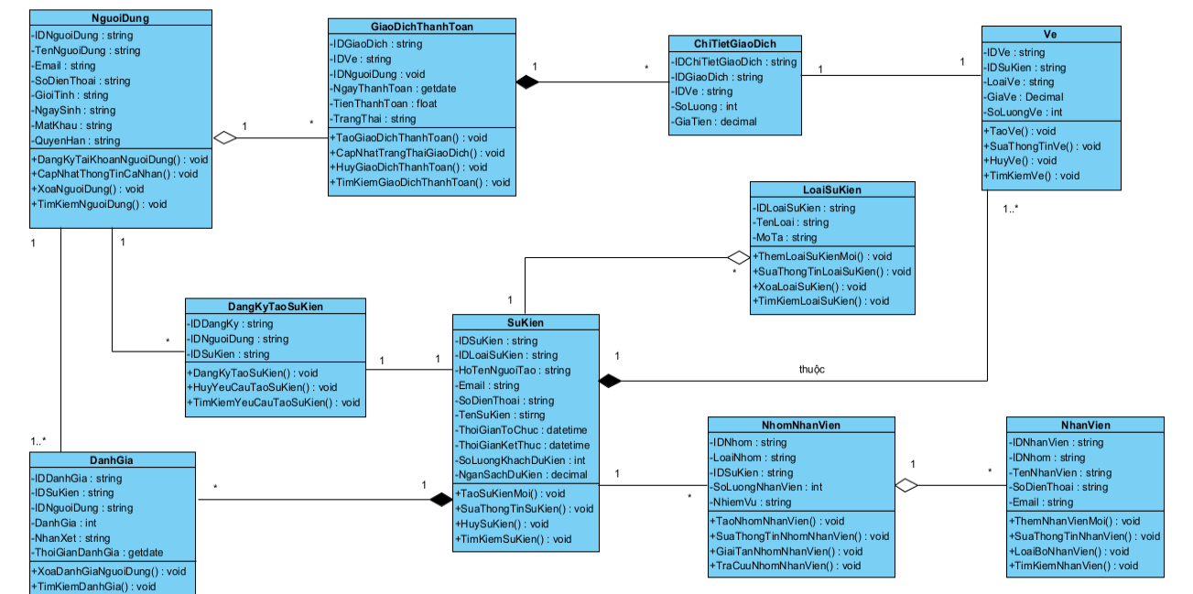

1. Biểu đồ vopc phân rã tạo sự kiện

